|  |  |  |  |
| --- | --- | --- | --- |
| **Redes & Comunicaciones – INF415 - UCM** | | | |
| **Nombre Estudiante** |  | | |
| **Nombre Docente** | Fabian Teillier Santelices | | |
| **Nivel** |  | **Fecha** |  |
| **Puntaje Obtenido** |  | **Nota** |  |
| **REVISIÓN DE LA PRUEBA** | | | |
| **Fecha de revisión** |  | **Firma del Estudiante** |  |

**Instrucciones generales:**

1. **Ítem Desarrollo Breve. Responda las siguientes preguntas en el espacio indicado. (Puntaje total, 33 puntos).**

**Criterios de evaluación de este ítem:**

* 1. Dirige los sistemas de conectividad en los distintos tipos de equipos de redes de datos.
  2. Organiza los protocolos según la función de los equipos en una red de datos.
  3. Genera hipótesis y diseña procesos para verificarlas.
  4. Plantea soluciones viables de manera oral y escrita frente a situaciones problemáticas relativas a su contexto.

1. **Sea la red IP: 172.16.0.0, Indique:**

**(6/11p)** Id de Red:

**(6/11p)** Rango de Hosts:

**(6/11p)** Boradcast de Red:

**(3p)** Mascara por defecto:

Ahora esta red es dividida en subredes usando mascara modificada: **255.255.252.0**, Responda:

**(6/11p)** Cuantas Subredes resultan: (Subredes)

**(6/11p)** Cuantas Subredes Útiles Resultan: (Subredes)

**(6/11p)** Cuantas IP por cada Subred: (IP x Subred)

**(6/11p)** Cuantos IP para Host por cada Subred: (IPHost x Subred)

Calcule lo siguiente, para cada Subred Indicada:

|  |  |  |  |
| --- | --- | --- | --- |
| **N° Subred** | **Id Subred** | **Rango Hosts** | **Brocadas Subred** |
|  | **(6/11p)** | **(6/11p)** | **(6/11p)** |
| **17** |  |  |  |

1. **Ítem Desarrollo Breve. Responda las siguientes preguntas en el espacio indicado. (Puntaje total, 60 puntos).**

**Criterios de evaluación de este ítem:**

* 1. Dirige los sistemas de conectividad en los distintos tipos de equipos de redes de datos.
  2. Clasifica los equipos de redes según sus características y funciones.
  3. Organiza los protocolos según la función de los equipos en una red de datos.
  4. Genera hipótesis y diseña procesos para verificarlas.
  5. Plantea soluciones viables de manera oral y escrita frente a situaciones problemáticas relativas a su contexto.

1. **Para la topología indicada en la figura a continuación:**

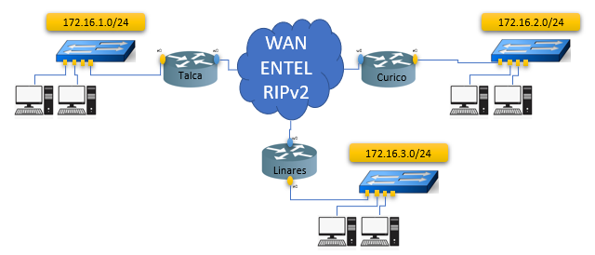

Tomando en cuenta que los Reuters tienen sus Interfaces configuradas de la siguiente manera:

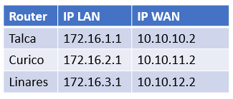

**Tabla de rutas Router Talca (4 puntos)**

|  |  |  |  |  |
| --- | --- | --- | --- | --- |
| **Red Destino** | **MASK** | **Interfaz** | **Próximo Salto** | **Métrica** |
|  |  |  |  |  |
|  |  |  |  |  |
|  |  |  |  |  |

**Tabla de rutas Router Linares (4 puntos)**

|  |  |  |  |  |
| --- | --- | --- | --- | --- |
| **Red Destino** | **MASK** | **Interfaz** | **Próximo Salto** | **Métrica** |
|  |  |  |  |  |
|  |  |  |  |  |
|  |  |  |  |  |

**Tabla de rutas Router Curicó (4 puntos)**

|  |  |  |  |  |
| --- | --- | --- | --- | --- |
| **Red Destino** | **MASK** | **Interfaz** | **Próximo Salto** | **Métrica** |
|  |  |  |  |  |
|  |  |  |  |  |
|  |  |  |  |  |

1. **Ítem Desarrollo Extenso. Sus respuestas en PPT adjunto a este instrumento, en el (PPT) están las instrucciones y puntajes debidamente informados. (Puntaje total, 100 puntos).**

**Criterios de evaluación de este ítem:**

* 1. Dirige los sistemas de conectividad en los distintos tipos de equipos de redes de datos.
  2. Clasifica los equipos de redes según sus características y funciones.
  3. Organiza los protocolos según la función de los equipos en una red de datos.
  4. Genera hipótesis y diseña procesos para verificarlas.
  5. Plantea soluciones viables de manera oral y escrita frente a situaciones problemáticas relativas a su contexto.

